13.09.23.

6-Б

Історія

вч. Рзаєва Н.О.

**Тема: Лічба часу в історії.**

**Мета уроку**: повторити, узагальнити та систематизувати знання учнів з курсу «Вступ до історії», формувати причинно-наслідкові зв’язки в історії. Виховувати почуття поваги до народів та країн світу та до власної Батьківщини.

**Актуалізація опорних знань**

**Бесіда (усно)**

* Що таке хронологія?
* Що ви пам’ятаєте про літочислення з уроків історії в 5 класі?
* Якими є хронологічні межі історії стародавнього світу як періоду всесвітньої історії?
* Як ви розумієте значення понять «дата», «століття», «тисячоліття», «ера»?

**Мотивація навчальної діяльності.**

**Перегляньте відео:** [**https://youtu.be/2iLCOzRlhsg**](https://youtu.be/2iLCOzRlhsg)

**Вивчення нового матеріалу.**

Вивчати історію без дат неможливо. Тому для істориків важливо не лише дізнатися про саму історичну подію, а й визначити її дату та тривалість. Утім, для того, щоб орієнтуватися в часі (наприклад, визначити рік події), потрібна його точка відліку - ера (із латинської мови - вихідне число).

Навіщо люди почали вести відлік часу від певної події? Зробіть припущення, до чого призвела б ситуація, якби люди відмовилися використовувати лічбу часу.

**Робота з термінами й поняттями**

***Ерою (літочисленням) називається лічба (відлік) років від певної події.***

Щоб вести відлік часу, люди домовлялись, який рік вважати першим. Найчастіше народи в давнину вели відлік часу від якоїсь визначної події в їхньому житті. Так, стародавні єгиптяни розпочинали відлік часу від початку володарювання кожного правителя. Давні римляни вели відлік часу від заснування міста Рима. Народи, які сповідують іслам, ведуть літочислення з 622 р., коли пророк Мухаммад (засновник цієї релігії), рятуючись від грізної небезпеки, переселився з Мекки до Медіни. Таким чином, у різних народів відлік часу вівся по-різному. А це було незручно.

Близько двох тисяч років тому виникла християнська релігія. Серед багатьох народів поширилась віра в те, що на Землі у вигляді простої людини жив Син Божий - Ісус Христос. Згодом народи, котрі сповідували християнство, стали вести відлік часу від Різдва Христового - моменту, коли народився Ісус Христос. Так почалася християнська ера, яку стали називати нашою ерою. Нині ця ера прийнята майже у всьому світі не лише християнами, а й у тих країнах, де християнська релігія не набула поширення.

Проте люди жили й творили і до Різдва Христового. ***Усе, що сталося до моменту народження Ісуса Христа, вважається подіями до нашої ери та записується скорочено - до н. е. або до Р. Х. (до Різдва Христового).*** Наприклад, «345 р. до н. е.». Рік нашої ери, тобто дату події, що відбулася після Різдва Христового, зазвичай вказують без позначення.

Одним з основних вимірників історичного часу є ***рік.*** Аби простіше рахувати великі проміжки часу, кожні сто років вважають одним ***століттям,*** або віком. Тисячу років ***(або десять століть) - це тисячоліття.***

**Практична частина. Робота з підручником (стор. 18).**

**Правила літочислення**

Під час лічби часу потрібно враховувати, що нульового року в історії немає. Це варто знати тоді, коли, наприклад, підраховуємо вік людини, що народилася до н. е., а померла після її початку. Складаючи суму років, потрібно віднімати один рік. Перший римський імператор народився у 63 р. до н. е., а помер в 14 р. н. е. Отже, він прожив: (63 + 14) - 1 = 76 років.

Історія людства охоплює величезний проміжок часу - від моменту виникнення людини до сьогодення. Тому, вивчаючи історію, вам треба навчитися визначати століття та тисячоліття, коли відбулася подія. У підручниках та історичних працях зазвичай роки позначають арабськими цифрами, а століття та тисячоліття - римськими.

На що варто звернути увагу? Перше століття нашої ери розпочинається 1 січня 1 року й закінчується 31 грудня 100 року. Друге століття починається відповідно 1 січня 101 року. Отже, початкові роки століть це - 101, 201, 301, ..., 2001, а роки з двома нулями (100, 200, ... 1900, 2000) - останні роки століть.

Таким чином: 400 р. до н. е., 399 р. до н. е., 301 р. до н. е. - це четверте століття до нашої ери, а 401 р. до н. е. - це вже п’яте століття до нашої ери.

Тисячоліття - це 1000 років, або десять століть. Перше тисячоліття нашої ери розпочалося першого року і тривало до тисячного (1-1000 рр.). До першого тисячоліття належать століття від першого до десятого (І-Х ст.), до другого - ХІ-ХХ ст. Третє тисячоліття розпочалося у 2001 р.

Як бачимо зі стрічки часу, відлік століть та тисячоліть до нашої ери йде у зворотному порядку: спочатку іде десяте тисячоліття до н. е., потім дев’яте... і, нарешті, перше тисячоліття до н. е. Перше тисячоліття до н. е., своєю чергою, розпочинається з десятого століття до н. е., потім іде дев’яте... і завершується першим століттям до н. е.

Зверніть увагу, що події, які відбувалися в першій половині століть до н. е., відбувалися раніше, ніж ті, які мали місце у другій.

**Завдання. Накресліть «Стрічку часу» у зошиті, запам’ятайте її.**

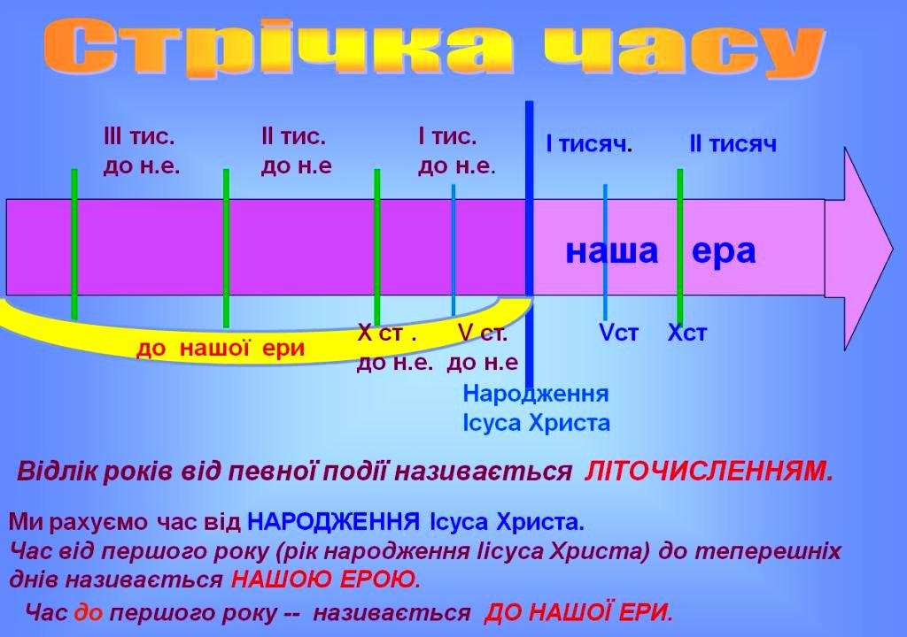

**Узагальнення. Систематизація. Рефлексія.**

**Бесіда:**

Як перетворювати століття в роки і навпаки?

Як визначити тривалість історичних подій?

Як відбувається лічба часу до Різдва Христового?

**Історична математика**

**Розв'яжіть хронологічні задачі:**

1. У V ст. до н. е. було засновано м. Херсонес. Скільки століть

тому відбулася ця подія?

21 ст. н.е. + 5 ст. н.е. = 26 століть тому було засновано місто Херсонес.

2. Цицерон, відомий політичний діяч, оратор, блискучий письменник, народився у 106 р. до н. е., помер у 43 р. до н. е. Скільки років прожила ця видатна людина?

106 р. до н. е. - 43 р. до н. е. = 63 роки прожив Цицерон.

3. Друге за величиною місто в Болгарії — Пловдив — одне з найдавніших міст Європи. Воно старше за Рим, Афіни, Константинополь. Було засноване 4000 р. до н. е. Скільки років тому відбулася ця подія?

4000 р. до н. е. + 2023 р. н.е. = 6023 рік тому було засноване місто Пловдив.

3. Золоту скіфську пектораль, знайдену під час археологічної

експедиції під керівництвом Бориса Мозолевського 21 червня 1971 р., було виготовлено в IV ст. до н. е. Скільки століть виповнилося пекторалі в ХХI ст.?

4 ст. до н.е. + 21 ст. н.е. = 25 століття (2500 років)

4. Апіїв шлях — перший брукований шлях, що вів з Рима в

Капую. Будівництво дороги розпочато в 312 р. до н. е. Скільки

років тому відбулася ця подія?

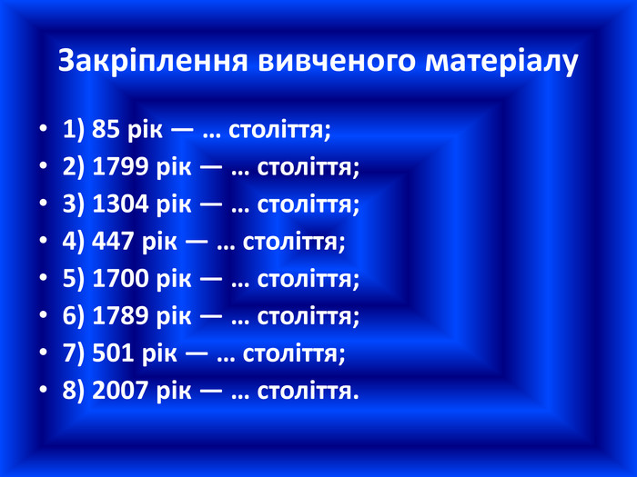312 р. до н.е. + 2023 н.е. = 2335 року тому

**Домашнє завдання**

* Прочитать пар. 4
* Задачу 3 на стор. 19 розв’яжіть письмово.

**Завдання надсилайте на освітню платформу Human, або на ел. адресу** [**nataliarzaeva5@gmail.com**](mailto:nataliarzaeva5@gmail.com)